双流区名师工作室——廖洪森工作室
工 作 简 报

2023年春第1期
廖洪森工作室 2023年3月
━━━━━━━━━━━━━━━━━━━━━━━━━━━━━━━━━━

编辑部：廖洪森工作室
负责人：廖洪森
指 导：廖洪森 赵剑云 高永琼
编 委：毛传友 王玥琪 黄洪霞 柯洒 廖红 刘莉娜 卢英 肖芳 彭远霞 任小翠 王雅丹 徐文群 张和佩 张颖晨 张思雨 周虹君
责任编辑：柯 洒
工作室 QQ 交流群： 280767145

目 录
◆活动现场◆
★成都市九年级道德与法治教研会（名师送教，共促成长）
——双流区名教师廖洪森工作室研修活动纪实
★ 参与命题培训，提升命题功底
——记双流区名教师廖洪森工作室参与成都市道德与法治中学教师命题专项培训
★ “同课异构正青春 明日之星展风采”
——记双流区初中道德与法治学科七年级课例研讨会
◆众家菁华◆
★优秀课例分享一 ……………适应开卷考试的知识复习课例——东方大国 （九下二单元 世界舞台上的中国）
★优秀课例分享二 ……………感受中考中的东方大国——《世界舞台上的中国》试题讲评课
◆导师推荐◆
深刻把握中国式现代化的内涵要求
中国式现代化的内涵
中国式现代化的本质要求
中国式现代化建设必须牢牢把握五项重大原则
中国式现代化发展历程
中国式现代化的意义
◆时政周报◆
时事周报（2月27日至3月5日）
时事周报（3月6日至3月12日）
时事周报（3月13日至3月19日）
时事周报（3月20日至3月26日）
◆活动现场◆
成都市九年级道德与法治教研会
2023年2月24日，在四川省双流艺体中学召开了成都市九年级道德与法治教研会，在本次成都市教研会中，双流立格实验学校张颖晨老师开展了《适应开卷考试的知识复习课例—东方大国》的复习课教学，棠湖中学实验学校王雅丹老师开展了《感受中考视野中的课堂学习》的复习课。艺体中学卢英老师开展讲座，廖洪森校长开展讲座，吴登良老师讲话。
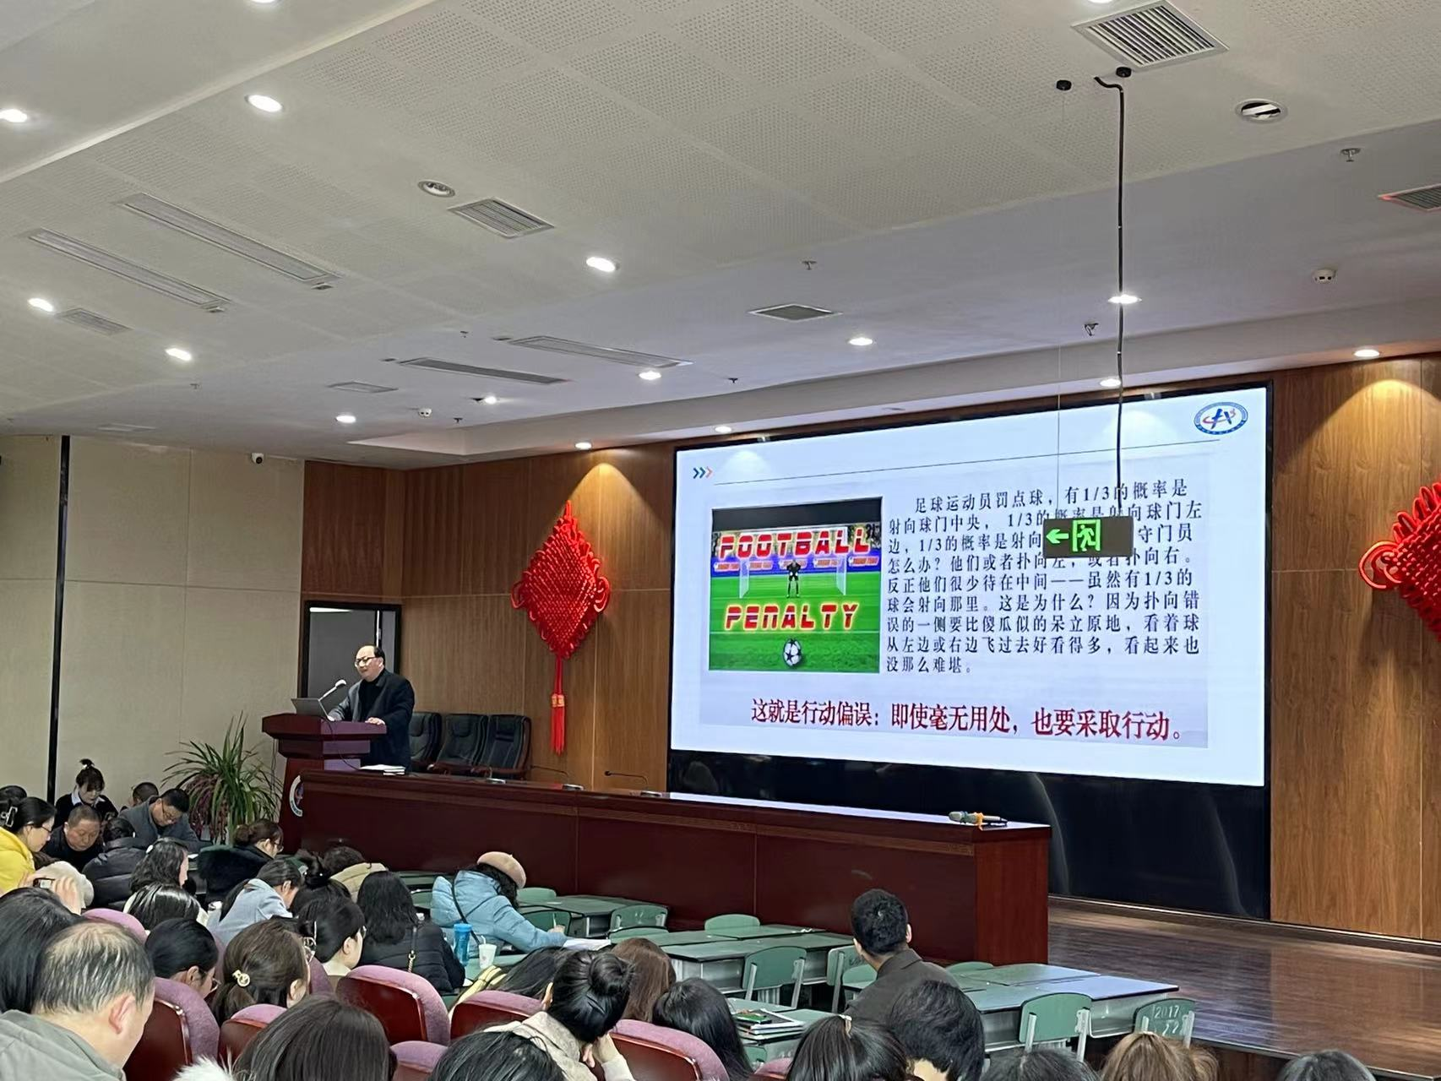
在张老师的复习课中，同学们需要用到教材和《新航标》。
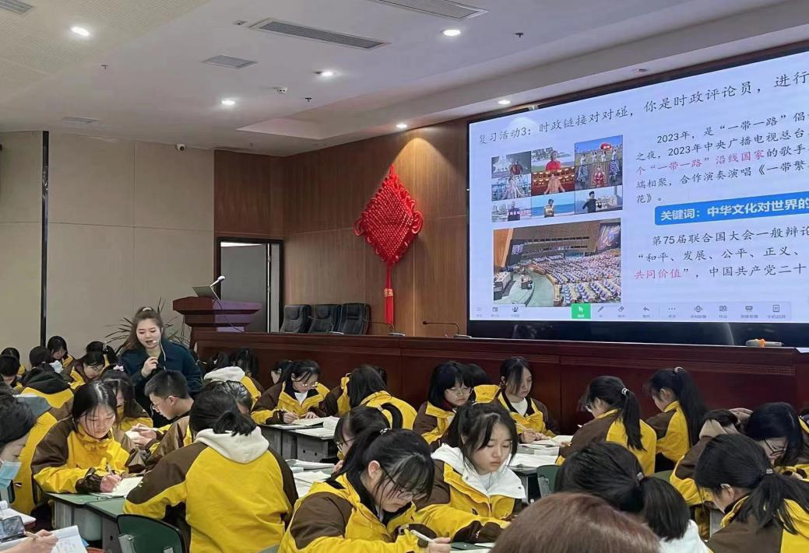
一堂课在“如果国家有朋友圈”中展开，同学们思考如果自己是外交部发言人该如何回复各国的评论。张老师用每个人都会用到的微信朋友圈，以生活化的方式切入主题，为复习课打造了一个趣味又具有思考意义的开端，在本环节旨在让同学们主动回忆曾学习过关于世界舞台上的中国相关知识。
第一部分，构建知识框架，描绘东方大国形象。在这部分中，张老师开展了四个复习活动：看书后回忆关键词、浏览《新航标》思维导图后说出被遮挡的知识点、一句话时政锐评、剖析中考题中的易错点。同学们在一个个活动中逐渐理清楚本单元的知识内容，特别是时政锐评环节，让同学们认识到国家大事不能仅仅是看和听，而还要剖析具体内涵，这才是道德与法治课堂希望培养的国家意识、世界眼光。中考复习资料不宜过多，利用好《新航标》的思维导图、填空、易错易混等几个板块，完成《新航标》选择题练习，就能让学生很好的对知识有整体概念及明晰易错点。
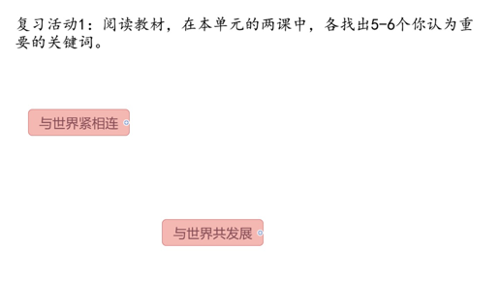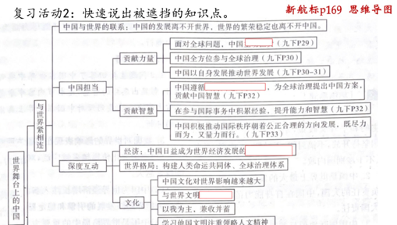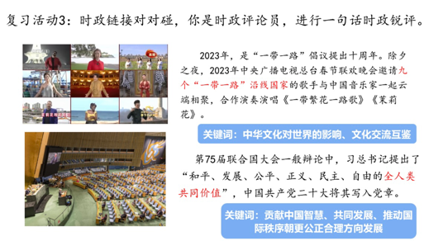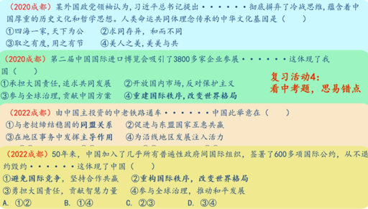
第二部分，基础过手，展现负责任大国形象。在这部分中，张老师充分调动了学生的复习积极性，采用希沃游戏判断对错、选择正确的东方大国形象关键词及接龙的方式进行复习，检验学生对第一部分知识的内化结果。同学们兴趣高涨，积极参与游戏，在活动中不断巩固知识，得到自我提升。
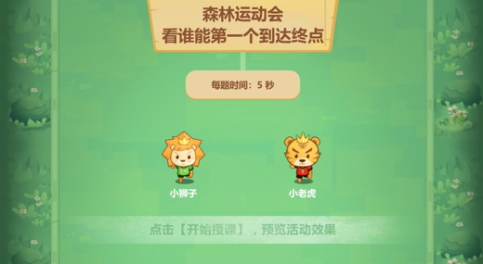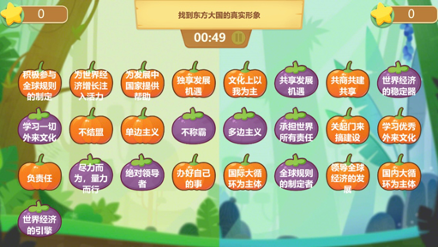
在这堂高效的复习课中，张老师的宗旨是注重提炼与实践，既要有对本单元知识的归纳、概括、构建框架，又有针对性的训练提升学生个人能力，在活动中两个希沃游戏对应的就是学生做选择题的能力，学生最终能学以致用，达到知识和能力的真正迁移。张老师认为高效复习课教学是一个师生共同再学习、再提高的过程，旨在做到知识让学生自主疏理、框架让学生参与构建、应用让学生充分训练，方法让学生感悟提炼。
张老师认为如何上一堂好课，如何上一堂好的复习课，永远值得思考！
棠湖中学实验学校的王雅丹老师以九年级下册第二单元《世界舞台上的中国》为例，进行了一节习题课的设计与讲授。
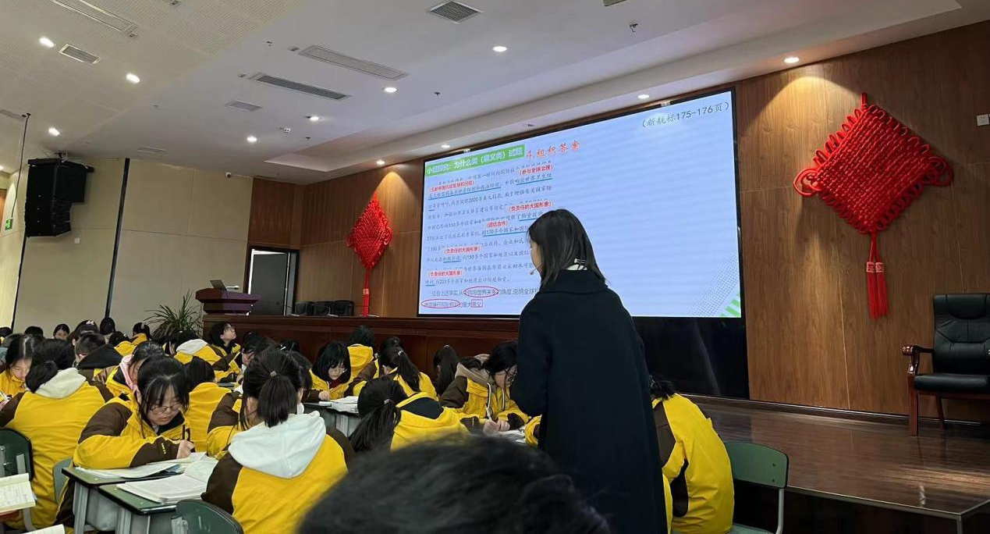
教学的主要内容是知识的运用和做题方法的总结，有如下亮点：
第一，坚持发现问题、解决问题的深层逻辑。本节课从学生做题的实际情况出发，课前进行了问卷调查，了解学生做选择题和主观题存在的问题，针对学生的问题设计讲题、做题环节，层层递进，打造了一节实用性和科学性相结合的课。
第二，坚持教师为主导、学生为主体的师生课堂地位。学生是课堂的主角，复习课也不例外。学生通过自主思考和小组合作探究，及时发现问题，并在教师引导下自主或合作解决问题，达成复习目标。课堂时间也是属于学生，教师留了充分的时间给学生思考和做题，通过了解学生做题情况及时给予引导，有利于掌握方法，巩固知识。
第三，坚持“做中学”的方法论指导。习题的讲解离不开方法的归纳与运用。如何让学生掌握答题的方法，并能够将方法迁移到类似的情境中加以运用，是这节课的核心问题。因此，本堂课通过学生做题、教师讲题来归纳做题方法，实现从特殊到一般的思维过程。在课堂中，老师分别归纳整理了选择题和主观题的解题方法，让学生在实际做题过程中进行运用，学生按照方法步骤一步步学会做题，坚持了理论与实践的统一，可操作性强。学生通过教师的方法论引导，一步步实现做题思维的矫正，有效帮助学生解决了做题难的困难。从这个意义上说，这些方法是有针对性的，学生学完这节课是有收获的，这也算是实现了这堂课的初衷。
总之，王雅丹老师这节课的教学设计富有逻辑性，课堂氛围较好，体现了教师扎实的基本功。而且学生发言积极且都能在教师引导下正确回答问题，实现了教学评的一致性。
艺体中学卢英老师就九年级道德与法治复习备考经验进行了交流，在艺体中学的复习备考中，既有全组老师合力备战中考，有良好的教研氛围，又有经常听取专家讲座，学习相关论文，增强备考的专业性，她展望到：路虽远，行则必至；事虽难，做则必成。
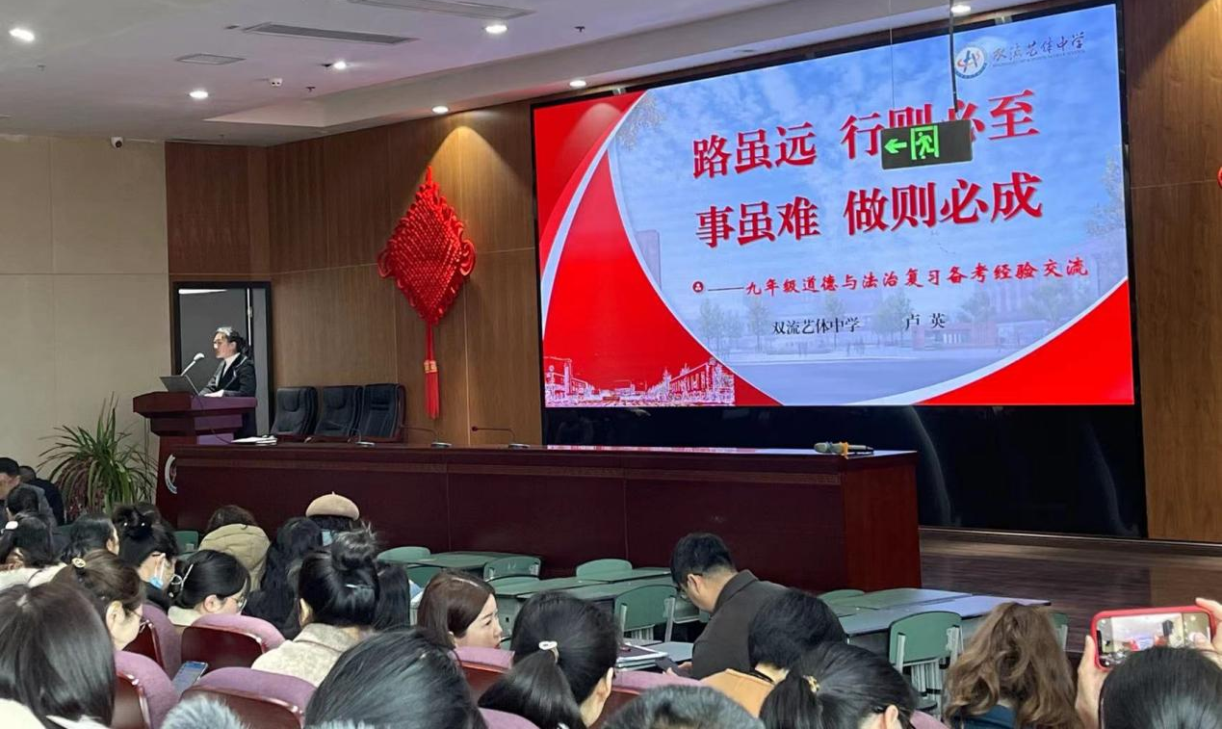
廖洪森校长在讲话中，他提到了行动偏误、中考复习中容易走的弯路等，用生动形象的例子来告诉老师们，把握好复习进度，看到学生的问题所在，有针对性的进行练习，讲评课时要注意对问题的归纳和延伸等，廖校长的讲话给老师们一个清晰的复习思路和练题方向。
成都市教研员吴登良老师对本次教研会做出终结，并点拨在座老师多多关注成都市近三年中考题，研究大题的提问方式，教师要多结合生活热点问题对学生进行引导，锻炼学生开放的思维。
本次教研会让各位老师看到了复习备考的方向，接下来老师和同学们辛勤奋斗、刻苦努力的三个月，希望老师们能带领学生将梦想之舟驶向成功的彼岸！
参与命题培训，提升命题功底
——双流区名教师廖洪森工作室参与成都市道德与法治中学教师命题专项培训
活动时间：2023年03月03日
活动方式：线下研修
参加人员：第十期工作室成员
活动主题：成都市道德与法治中学教师教育测量与评价专项培训
活动内容：2023年03月03日，工作室全体成员在艺体中学参加了成都市道德与法治中学教师教育测量与评价专项培训研修活动。本次研修活动，工作室成员们认真倾听、在命题思考中促成长。
上午，师父廖洪森和大家交流了四个方面的话题：春天是我们共同的希望、学业质量水平测试的命题规范、从部分优秀试题看走向、学会在命题思考中成长。廖老师不仅鼓励老师们转变思想态度，勇于面对命题挑战，而且从命题规范、优秀试题分析等方面带来了干货满满的分享。
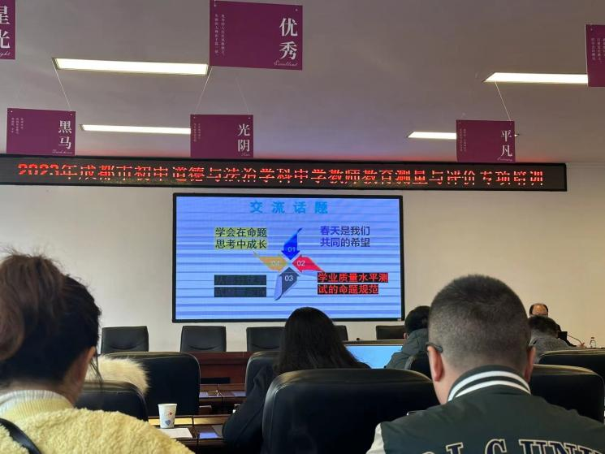
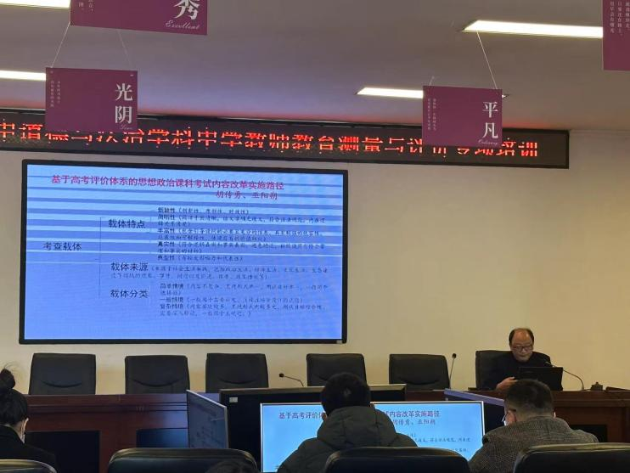
“培养什么人，是教育的首要问题。我国是中国共产党领导的社会主义国家，这就决定了我们的教育必须把培养社会主义建设者和接班人作为根本任务，培养一代又一代拥护中国共产党领导和我国社会主义制度、立志为中国特色社会主义奋斗终身的有用人才。”所以，思政课作为“立德树人”的关键学科，在命题中要突出试题的思想性政治性，落实落细立德树人根本任务。坚持正确政治方向和价值导向，注重加强对学生理想信念、爱国主义情怀、品德修养、奋斗精神、法治观念等方面表现的考查，培育和践行社会主义核心价值观，弘扬中华优秀传统文化、革命文化和社会主义先进文化。还要坚持育人为本，面向全体学生，遵循学生成长规律和教育规律，注重综合素质评价，发挥评价的育人功能，落实立德树人根本任务，促进学生德智体美劳全面发展。
下午，四川省教科院袁徐铭老师和成都市第三十六中学校夏子辉老师做了专题讲座。袁老师分享的主题是“深刻理解课程定位，准确把握命题趋势”，他从初中道法学业水平考试的考试定位与要求、新课标学业质量标准对学业水平考试命题指引、道法命题视角审视时政热点的命题价值三个方面为老师们剖析了考试方向、命题要求、时政与命题的关系等，让老师们获益匪浅。
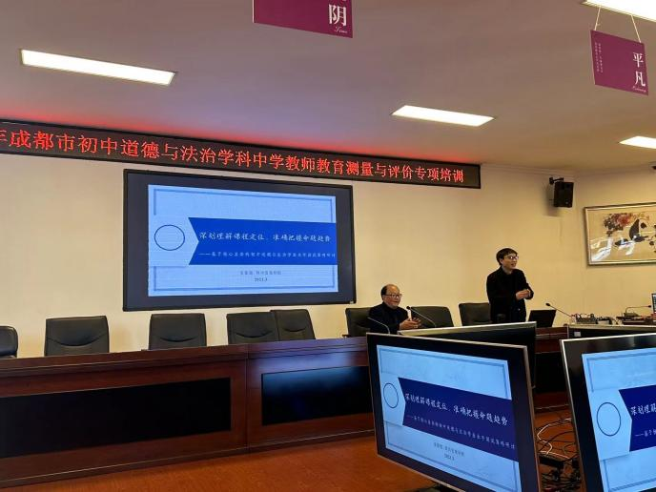
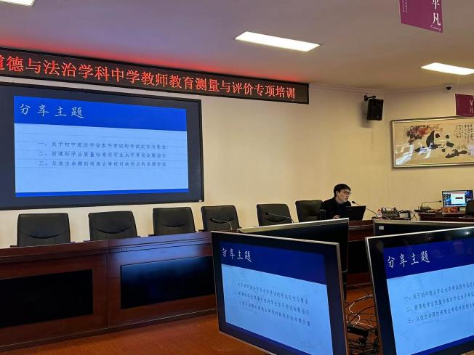
随后，夏子辉老师做了“感悟命题实践，提升命题功底”的主题讲座，夏老师从例题分析、命题改进、命题实践思考等方面做了分享，让老师们深受启发。在命题中，我们要：强化基础性综合性考查要求，发挥“以考促学”积极导向作用；加强试题情境设计，提高学科关键能力考查有效性。
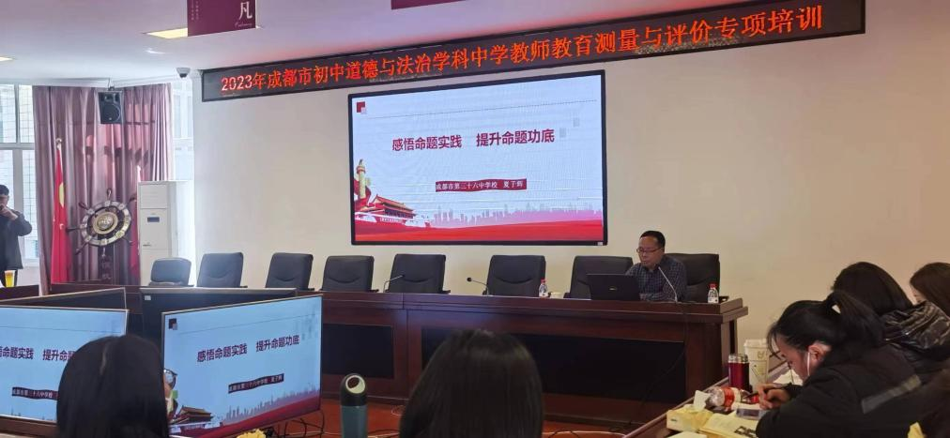
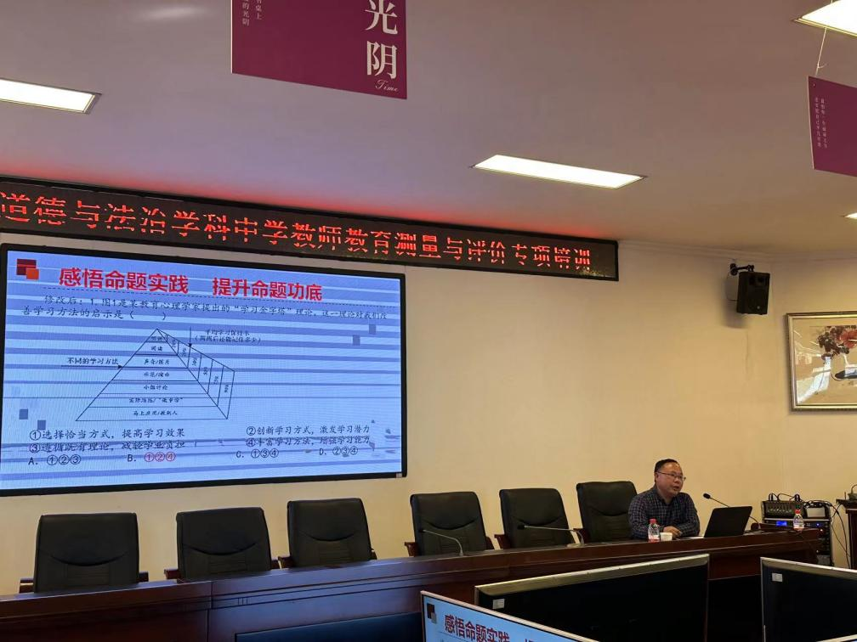
在此次培训中，工作室学员们对于“命题”有了更多的感悟和思考，命题能力的培养对于我们而言，任重而道远，正如师父所说善于学习是提高命题能力的前提！在平时的教育教学中，我们还要戒骄戒躁、虚心学习，善于关注、积累身边的时政素材，明晰重大时政观点、完善学科知识体系，把准时政重大关切、晰透核心知识脉络。在命题能力提升方面，我们要加强积累和实践，可以从“试题选编”入手到“试题改编”再到“试题创编”，在命题实践中成长。
路虽远，行则将至；事虽难，做则必成！愿我们携手同行，一路向好！
“同课异构正青春 明日之星展风采”
—双流区初中道德与法治学科七年级课例研讨会
活动时间：2023年03月17日
活动方式：线下研修
参加人员：双流区初中道德与法治教师
活动主题：“同课异构正青春 明日之星展风采”—双流区初中道德与法治学科七年级课例研讨会
活动内容：2023年03月17日上午8：40，双流区初中道德与法治教师在东升一中参加了七年级教师及入职五年的青年教师课例研讨会。本次研讨会分为讲课说课、评课议课、青年教师成长分享三个环节。工作室成员柯洒作为青年教师进行了公开课展示，张颖晨老师作了青年教师成长分享。
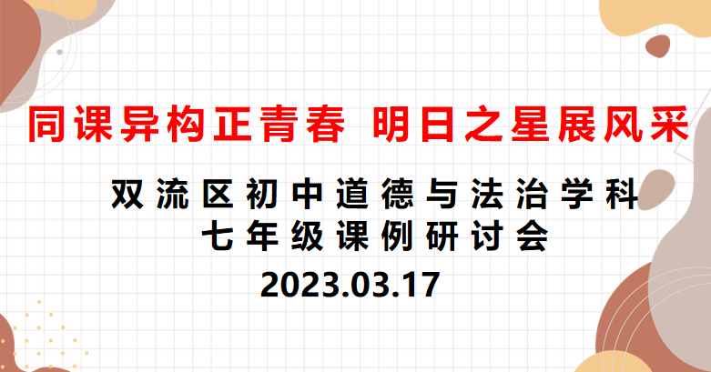
第一环节—讲课说课。首先，东升一中柯洒老师以今年春节的热播大剧《狂飙》中两个人物安欣与高启强的人生轨迹对比为主线，设计两个篇章“青春守底线，人生不乱彪”和“青春有追求，人生格局高”。整堂课有人物对比中的感性认识，有巧妙追问的思维进阶，有师生互动对话的真情触动。在最后一篇章“青春有格，送给最好的自己”中，学生将本节课所学知识落实到实际生活中，展现了一堂情感共鸣、知行合一的政治课堂。
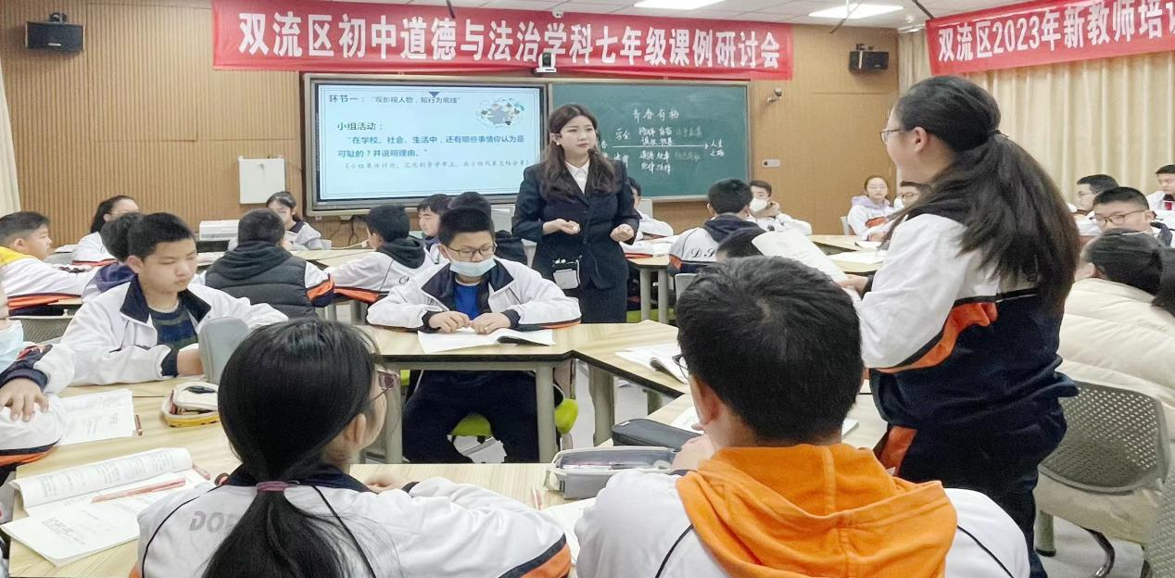
接着，永安中学王朝霞老师为我们带来精彩的《青春有格》说课展示，她从课标分析、学情分析、核心素养、学习目标、设计思路、教学反思等多个方面讲解了她备课讲课的过程，她的教学过程中巧用身边案例、采取形式新颖的视频、活动，体现了教学的情境化、生活化，为我们提供了许多借鉴。
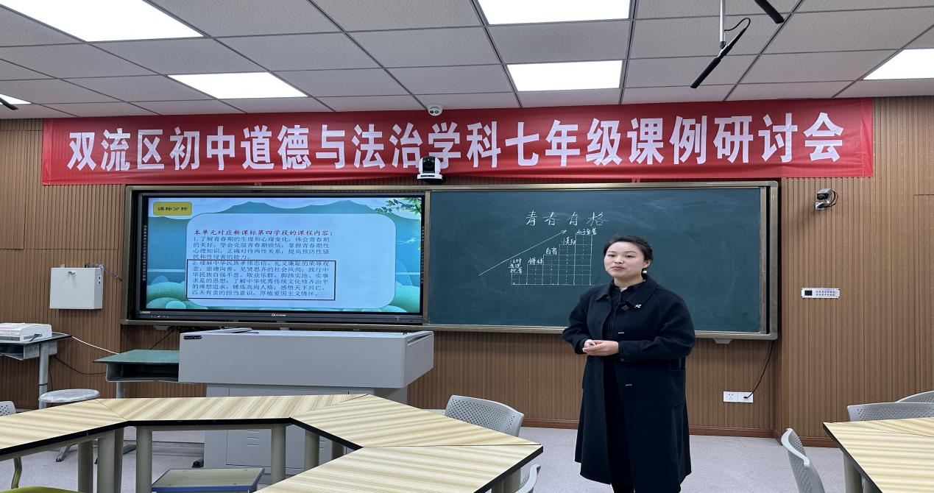
最后，龙池学校入职新教师李嘉欣以“新闻播报”形式引入主题，学生播报几期网络暴力事件引发大家思考本节课主题《青春有格》，随后以“行己有耻，守住行为底线”、“止于至善，向往更高追求”启发学生思考青春追求要树立底线和追求的高度，整节课生动活泼富有乐趣，展现了新教师的优秀风采。
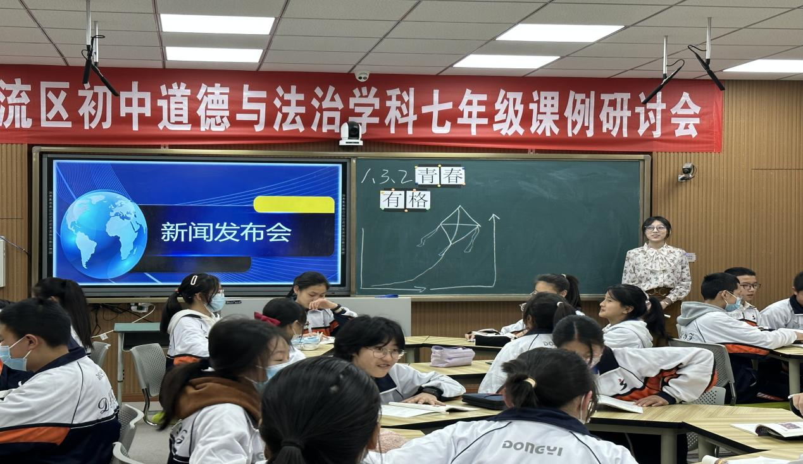
第二环节—评课议课。参会老师以小组为单位对三节展示进行了点评，大家一致认为三位青年教师的课堂准备充分，课堂效果生动形象，富有较强感染力，随后棠湖中学罗平老师总结各位教师的优点并为大家提供许多宝贵建议。
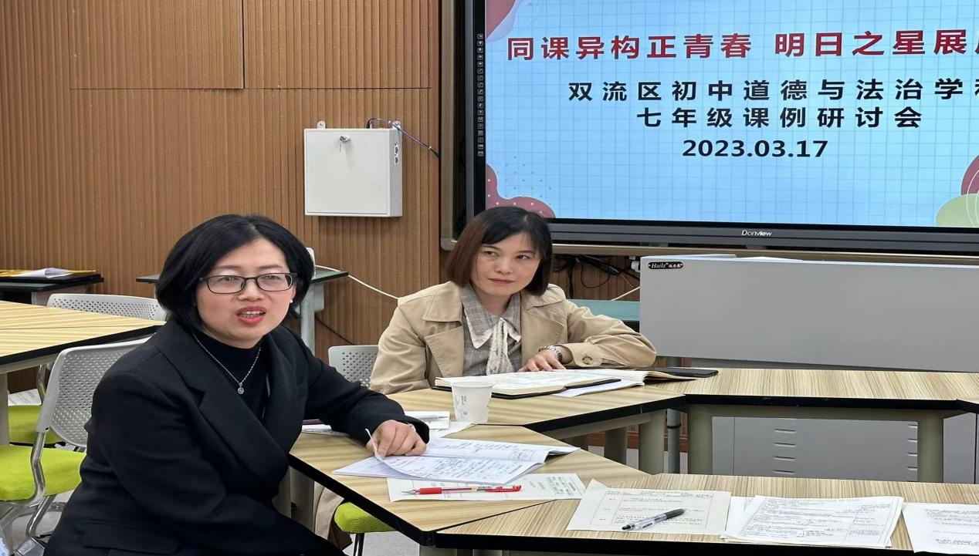
第三环节—青年教师成长分享。立格实验学校青年教师张颖晨老师为我们带来了她成长进步的经历，用集体教研、日常备课、素材积累、个人钻研、赛课论文等多个部分，为我们青年教师指引了成长方向，提供了优秀经验，让在座的各位受益匪浅。
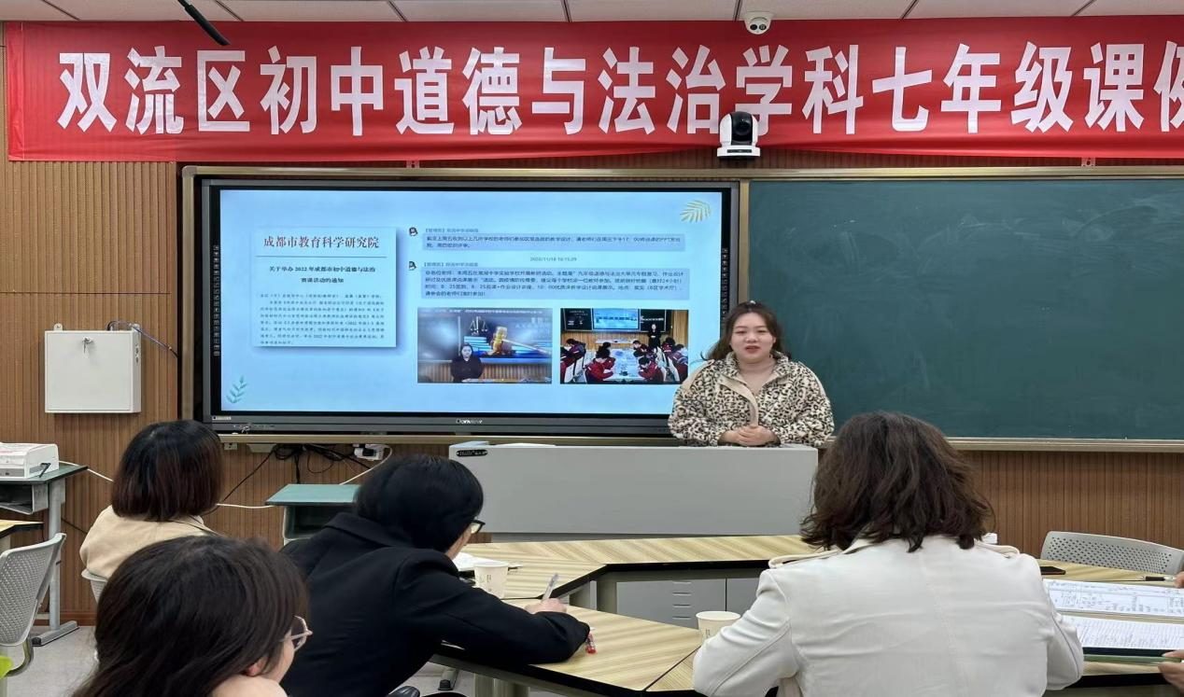
最后，双流区教研员汤锡莲老师以精彩的点评和经验分享为本次活动画上圆满的尾声，
她指出今天四位青年教师展现了良好的青春风采和扎实的教学准备，希望各位教师学习借鉴
不断助力成长，同时她建议各位青年教师可以做好三个要义，一“要”有所规划，从合格到
胜任再到优秀；二“要”有计划，做到课课有准备，课课有反思；三“要”有行动，从研读
教材到学优秀案例再到每课反思，重在每日坚持。
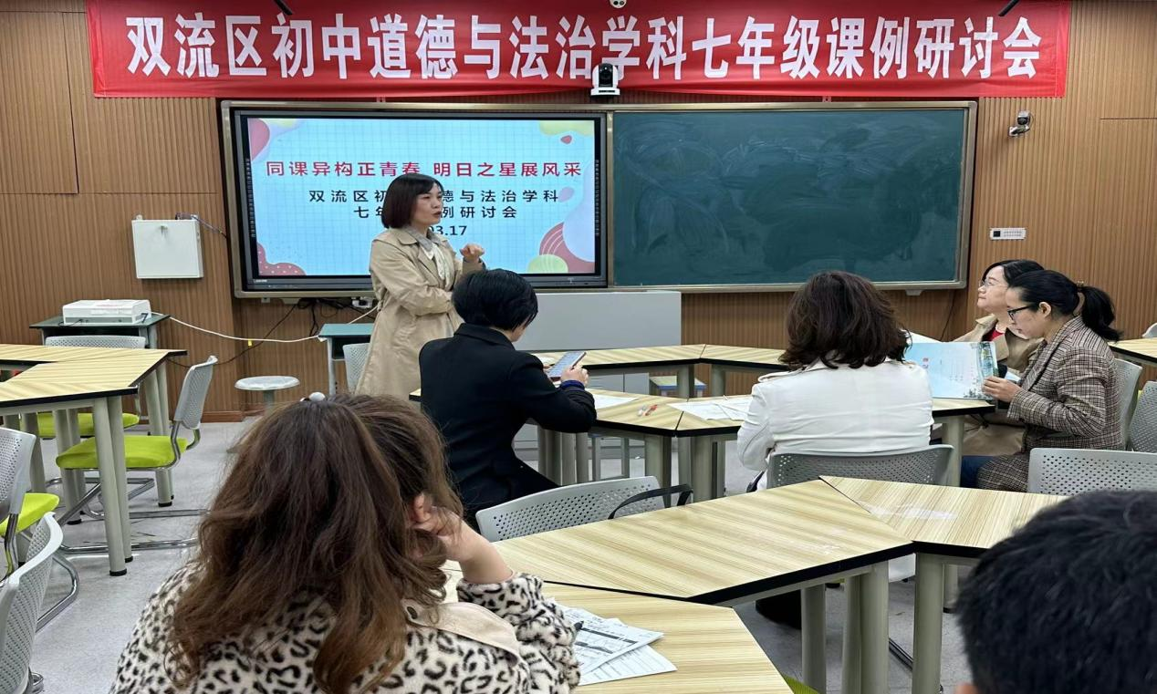
本次的活动精彩纷呈，干货满满，相信全区道德与法治教师在不断的学习和积累中，能
够踔厉奋发努力进步，带来更多思维碰撞、生生互动的优质课堂，将思想政治教育落深落实！
◆优秀课例◆
适应开卷考试的知识复习课例
——东方大国 （九下二单元 世界舞台上的中国）
张颖晨 成都市双流区立格实验学校
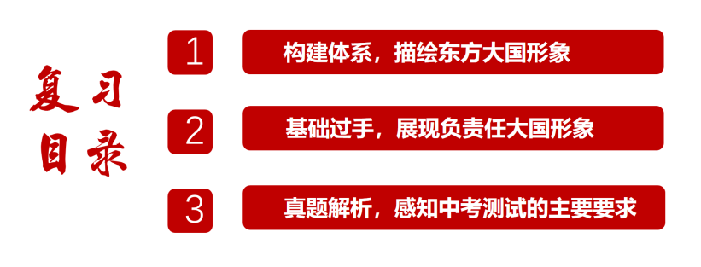
复习导入：中国朋友圈
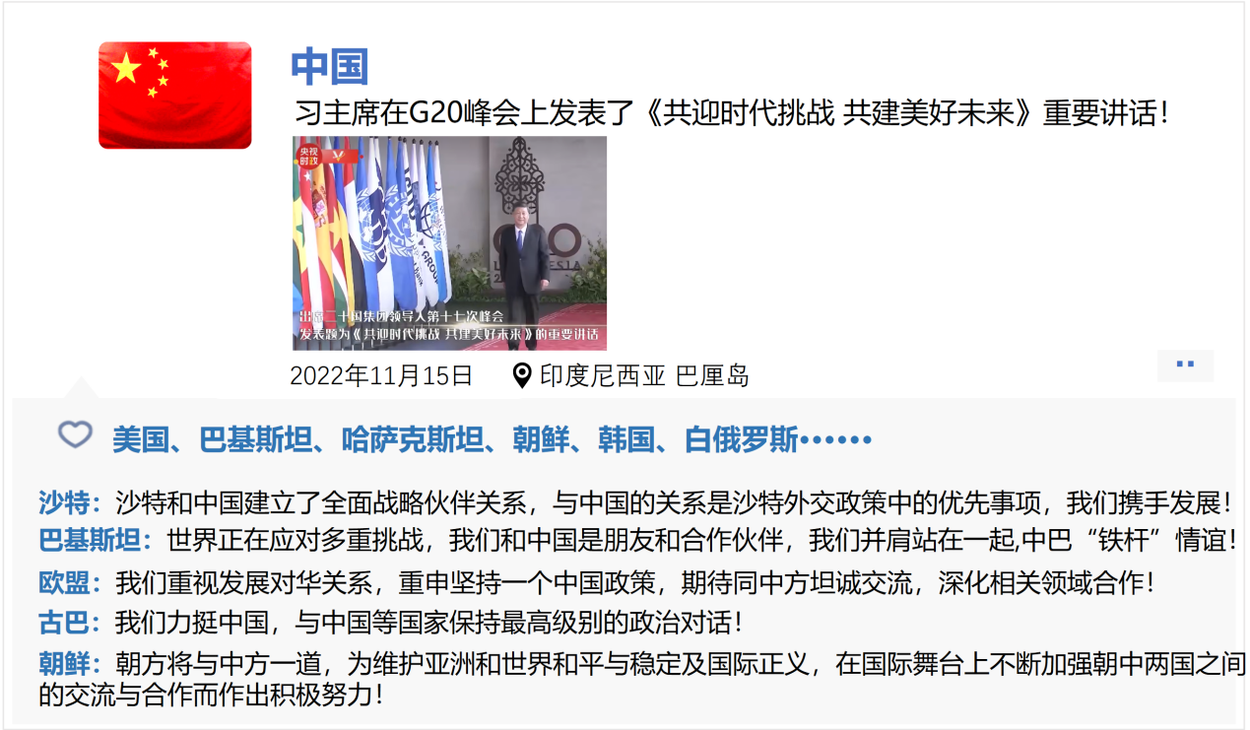
问题：如果你是我国外交发言人，你将如何回复这些国际评论？

一、构建体系，描绘东方大国形象
复习活动1：阅读教材，在本单元的两课中，各找出5-6个你认为重要的关键词。

复习活动2：快速说出被遮挡的知识点。
复习活动3：时政链接对对碰，你是时政评论员，进行一句话时政锐评。
材料一：2023年2月8日，中国政府派82名中国救援队员抵达土耳其；还有10支社会救援队（如公羊救援队、蓝天救援队等）自愿前往，开展国际救援。中国向土耳其捐助了4000万人民币，向叙利亚捐助了3000万人民币。
锐评：

材料二：2021年11月22日举行的中国—东盟建立对话关系30周年纪念峰会上，中国和东盟共同宣布建立面向和平、安全、繁荣和可持续发展的全面战略伙伴关系。
锐评：

材料三：2023年，是“一带一路”倡议提出十周年。除夕之夜，2023年中央广播电视总台春节联欢晚会邀请九个“一带一路”沿线国家的歌手与中国音乐家一起云端相聚，合作演奏演唱《一带繁花一路歌》《茉莉花》。
锐评：

材料四：第75届联合国大会一般辩论中，习总书记提出了“和平、发展、公平、正义、民主、自由的全人类共同价值”，中国共产党二十大将其写入党章。
锐评：

复习活动4：看中考题，思易错点
笔记区：

易错点提示：新航标p 易错易混
1.常见错误语：主导、主宰、称霸、结盟、领导者、决定者。
2.常见正确语：靠近世界舞台中央、（文化）以我为主、不干涉他国内政。
2.中国是世界上最大的发展中国家，正处于并将长期处于社会主义初级阶段。
3.中国遵循共商共建共享的原则参与全球治理，反对“一国独霸”或“几方共治”。
4.面对当前国际形势，我国要把提升发展质量(不是发展速度)放在首位。
二、基础过手，展现负责任大国形象
复习活动5：新航标p169 核心观点填空
复习活动6：对错速判，勾出错误用词并说明理由。
1.中国与世界各国分享发展机遇，共享发展成果。
2.在与不同文化背景的人交往时，要消除文化差异，让不同文化走向统一。
3.我国主动承担责任，倾尽所有，服务世界。
4.我国要加快构建以国际大循环为主体的新发展格局。
5.中国是世界格局中的重要力量。
6.中国是世界上最大的发展中国家。
7.中国愿同发展中国家缔结稳固的同盟关系，携手发展。
8.中国在国际事务中起核心作用。
9.中国在国际事务中起决定作用。
10.面对当前国际形势，我国要把提升发展速度放在首位

复习活动7：圈出东方大国的负责形象
负责任、单边主义、学习一切外来文化、尽力而为，量力而行、不结盟、不称霸、
国际大循环为主体、多边主义、承担世界所有责任、文化上以我为主、
共享发展机遇、世界事务绝对领导者、关起门来搞建设、积极参与全球规则的制定、
世界经济的稳定器、办好自己的事、世界经济的引擎、领导全球经济发展、
学习外来优秀文化、国内大循环为主体、为世界贡献中国方案、一切优秀的文化都可以学习！
感受中考中的东方大国
——《世界舞台上的中国》试题讲评课
王雅丹 成都市棠湖实验中学
一、选择题解题误区与澄清
（一）踩坑——选择题常见陷阱
1.知识点错误、说法错误（与实际不符、不合常理等）
2.知识点正确、说法正确但与题无关
3.绝对性词汇（都、最、必须、所有、一定等）的使用
4.对国情的妄自菲薄或盲目自大
5.设问主体的混淆
6.带政治色彩的专业术语，容易偷换概念（如中心、宗旨、关键等）
7.学科价值观不正
……
（二）活动：一起来找陷阱！
1.（2021武汉中考）我国计划举办第二届亚洲文明对话大会，为促进亚洲和世界文明对话发挥积极作用。与世界文明对话，各国应该（ ）
A.用开放和包容心态，认同世界所有文化
B.消除不同文明的差异，实现世界文明融合发展
C.坚持交流互鉴，推动世界文明进步
D.从不同文明中寻求智慧，发展中国特色社会主义文化
陷阱1：
陷阱2：
…（有则补充）
2.2021年以来，中国疫苗成为许多国家期盼的“中国礼物”。截至3月底，中国已向80个国家和3个国际组织提供疫苗援助，与10多个国家开展疫苗研发和生产合作。这表明（ ）
①合作与发展是当今时代的两大主题 ②中国是一个勇于担当的负责任大国
③中国成为国际疫情防控的决定力量 ④中国坚持合作共赢与世界共克时艰
A.①② B.①③ C.②④ D.③④
陷阱1：
陷阱2：
…（有则补充）
（三）出坑——选择题解题方法总结
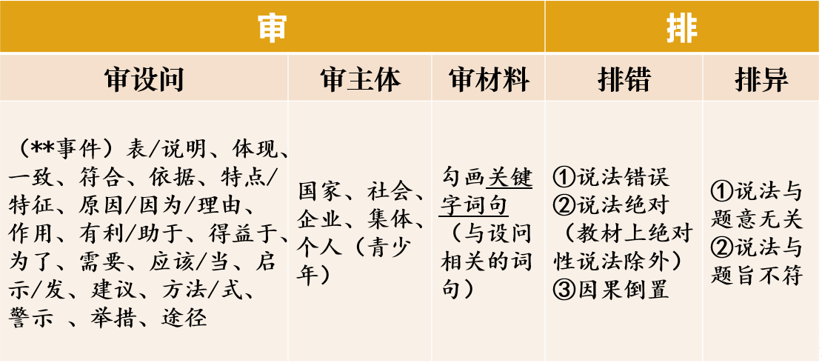

试题演练
1.《抗击新冠肺炎疫情的中国行动》白皮书指出,中国积极向各国提供抗疫援助;始终同国际社会分享疫情信息,开展科研合作:呼吁各国团结合作战胜疫情,加强全球公共卫生治理、建设全球公共卫生体系。这说明( )
①中国是最大的发展中国家,坚持独立自主
②中国的责任和担当向世界展示了大国风范
③我国是遏制国际疫情继续蔓延的重要力量
④中国在用行动践行人类命运共同体的理念
A.①②③ B.①②④ C.①③④ D.②③④
2.北京冬奥会和冬残奥会体育图标设计以中国汉学为灵感来源,以篆刻艺术为主要呈现形式,将冬季运动元素与中国传统文化巧妙结合,再次为奥林匹克运动贡献了“中国文化符号”。以汉字为图标元素,意义在于（ ）
①让中华文化成为世界文化的主流
②展示中国当代文化,彰显奥运理念
③展现源远流长、博大精深的中华文化
④促进文化交流传播,让中华文化走向世界
A.①② B.①③ C.②④ D.③④
二、简答题做题方法与技巧
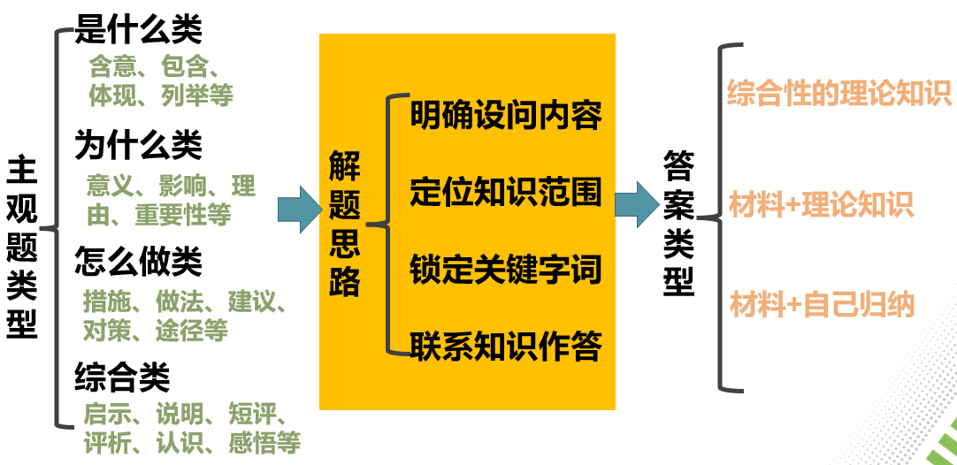
（一）类型分析

（二）小组合作：实战演练
1.为什么类（意义类）试题
在抗击疫情中，中国第一时间向国际社会通报疫情信息，毫无保留同各方分享防控和救治经验。中国响应世界卫生组织筹资呼吁,向其提供2000万美元捐款,用于增强有关国家防疫能力、加强公共卫生体系建设等指定用途。截至5月31日，中国已经向150多个国家和4个国际组织提供了物资援助,向27国派出了抗疫医疗专家组,同170多个国家和国际组织举行了180多场专家视频会,我国地方政府、企业和民间机构包括个人也在积极行动,向150多个国家和地区以及国际组织捐赠了物资。同时,我国为世界各国在华商业采购尽可能的提供便利,向200多个国家和地区出口防疫物资。
结合上述事实,从中国与世界关系的角度,说明全球抗疫中中国履行国际担当的重大意义。

（三）出坑——简答题解题方法总结
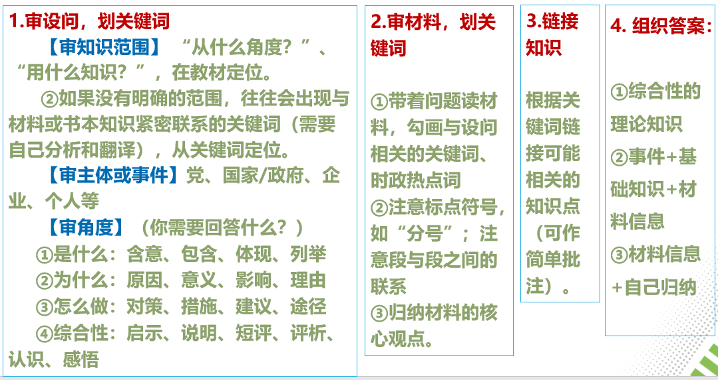

三、变式训练—巩固与提升
(2021成都)2021年3月25日,针对美国防部把中国列为“唯一具备经济和军事等实力挑战现行国际体系的国家和美国的首要挑战国家”这一问题,我国防部发言人明确指出,美方为了继续称霸争霸,奉行丛林法则，作出危险的对华误判，中方对此坚决反对。中国无意“挑战”谁,但谁的“挑战”也不怕;中国不想“威胁”谁,但谁的“威胁”也没用。
中国无意“挑战”谁,但谁的“挑战”也不怕;中国不想“威胁”谁,但谁的“威胁”也没用。从站在世界舞台上的中国视角,对此加以简要评析。
【阅读材料】
中国参与全球治理的主要贡献
对外经济贸易大学国际关系学院副教授 陈翔
新中国一直是世界和平与进步事业的倡导者及践行者。以1971年重返联合国为标志，中国逐渐融入全球治理进程，从双边到多边层面加强与世界各国的交流互动。尤其是党的十八大之后，新时代的中国参与全球治理的进程进一步加快，成为全球治理的积极建设者、主动塑造者与有力引领者。总体来看，中国对全球治理发展的贡献主要体现在以下几个领域。
一是为全球治理供给国际社会迫切需要的物质类公共产品。伴随大国竞争的激化以及部分国家内向化倾向，国际公共产品供给赤字问题成为世界性难题，甚至西方学者为此提出“金德尔伯格陷阱”。作为负责任大国，中国积极向世界各国尤其是广大发展中国家提供契合各国发展所需的公共产品。“一带一路”是典型的公共产品，受到沿线国家的普遍支持。党的二十大报告指出，共建“一带一路”成为深受欢迎的国际公共产品和国际合作平台。中国供给的国际公共产品还包括“南南合作援助基金”、中国—联合国和平与发展基金、“中国气候变化南南合作基金”及丝路基金等。面对层出不穷的全球性挑战及险象环生的区域热点问题，中国方案在涉及朝鲜半岛核危机、伊朗核危机、打击索马里海盗、中东安全治理、非洲国家内乱、国际难民危机等方面发挥重要作用。
二是为全球治理体系变革提供有力的国际机制支撑。一方面，中国加强全球治理机制的改革，推动国际货币基金组织、世界银行等既有机制的渐进式变革，争取这些治理机制更有代表性、有效性与行动力，积极参与二十国集团在全球治理体系改革顶层设计工作。另一方面，中国主动塑造全球治理的新机制，有力建构全球治理的新体系，包括发起创办上海合作组织及其开发银行、金砖国家集团及其开发银行、亚洲基础设施投资银行等，还包括积极搭建博鳌亚洲论坛、“一带一路”国际合作高峰论坛、“金砖国家+”等多边平台，为全球治理体系的改革与不断完善提供新动力、新机制、新平台。
三是为全球治理的实践发展提供先进科学的治理理念。中国一直注重把中华优秀传统文化同时代主题相结合，提出一系列具有鲜明中国特色与时代风格的全球治理理念。党的十八大以来，以习近平同志为核心的党中央紧扣时代脉搏，把习近平新时代中国特色社会主义思想同全球治理体系改革相结合，提出新型国际关系、正确义利观、和平发展道路、合作共赢理念、发展观、合作观、安全观、全球化观、人类命运共同体等理念。这些理念体现人类共同价值追求与国际关系现实，契合国际关系基本准则，反映世界各国人民的共同需求，极大地丰富和发展了国际关系理论，为全球治理体系改革和建设贡献中国智慧。习近平主席在二十国集团领导人第十七次峰会上指出，各国要树立人类命运共同体意识，倡导和平、发展、合作、共赢，让团结代替分裂、合作代替对抗、包容代替排他，共同破解“世界怎么了、我们怎么办”这一时代课题。
◆导师推荐◆

深刻把握中国式现代化的内涵要求
中国式现代化的内涵
习近平总书记在党的二十大报告指出：“中国式现代化是中国共产党领导的社会主义现代化。既有各国现代化的共同特征，更有基于自己国情的中国特色。中国式现代化是人口规模巨大的现代化，是全体人民共同富裕的现代化，是物质文明和精神文明相协调的现代化，是人与自然和谐共生的现代化，是走和平发展道路的现代化。”
——中国式现代化是人口规模巨大的现代化。我国十四亿多人口整体迈进现代化社会，规模超过现有发达国家人口的总和，艰巨性和复杂性前所未有，发展途径和推进方式也必然具有自己的特点。我们始终从国情出发想问题、作决策、办事情，既不好高骛远，也不因循守旧，保持历史耐心，坚持稳中求进、循序渐进、持续推进。
——中国式现代化是全体人民共同富裕的现代化。共同富裕是中国特色社会主义的本质要求，也是一个长期的历史过程。我们坚持把实现人民对美好生活的向往作为现代化建设的出发点和落脚点，着力维护和促进社会公平正义，着力促进全体人民共同富裕，坚决防止两极分化。
——中国式现代化是物质文明和精神文明相协调的现代化。物质富足、精神富有是社会主义现代化的根本要求。物质贫困不是社会主义，精神贫乏也不是社会主义。我们不断厚植现代化的物质基础，不断夯实人民幸福生活的物质条件，同时大力发展社会主义先进文化，加强理想信念教育，传承中华文明，促进物的全面丰富和人的全面发展。
——中国式现代化是人与自然和谐共生的现代化。人与自然是生命共同体，无止境地向自然索取甚至破坏自然必然会遭到大自然的报复。我们坚持可持续发展，坚持节约优先、保护优先、自然恢复为主的方针，像保护眼睛一样保护自然和生态环境，坚定不移走生产发展、生活富裕、生态良好的文明发展道路，实现中华民族永续发展。
——中国式现代化是走和平发展道路的现代化。我国不走一些国家通过战争、殖民、掠夺等方式实现现代化的老路，那种损人利己、充满血腥罪恶的老路给广大发展中国家人民带来深重苦难。我们坚定站在历史正确的一边、站在人类文明进步的一边，高举和平、发展、合作、共赢旗帜，在坚定维护世界和平与发展中谋求自身发展，又以自身发展更好维护世界和平与发展。
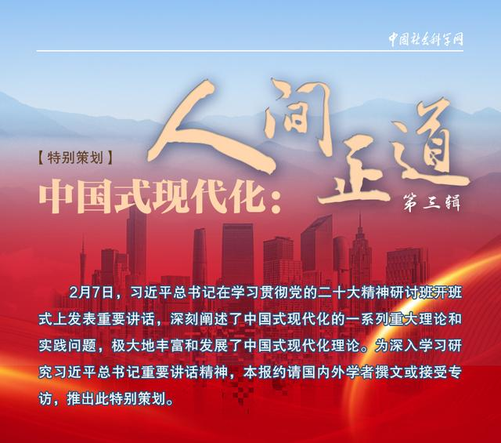
中国式现代化的本质要求
坚持中国共产党领导，坚持中国特色社会主义，实现高质量发展，发展全过程人民民主，丰富人民精神世界，实现全体人民共同富裕，促进人与自然和谐共生，推动构建人类命运共同体，创造人类文明新形态。
全面建成社会主义现代化强国，总的战略安排是分两步走
从二〇二〇年到二〇三五年基本实现社会主义现代化；从二〇三五年到本世纪中叶把我国建成富强民主文明和谐美丽的社会主义现代化强国。
到二〇三五年，我国发展的总体目标是：经济实力、科技实力、综合国力大幅跃升，人均国内生产总值迈上新的大台阶，达到中等发达国家水平；实现高水平科技自立自强，进入创新型国家前列；建成现代化经济体系，形成新发展格局，基本实现新型工业化、信息化、城镇化、农业现代化；基本实现国家治理体系和治理能力现代化，全过程人民民主制度更加健全，基本建成法治国家、法治政府、法治社会；建成教育强国、科技强国、人才强国、文化强国、体育强国、健康中国，国家文化软实力显著增强；人民生活更加幸福美好，居民人均可支配收入再上新台阶，中等收入群体比重明显提高，基本公共服务实现均等化，农村基本具备现代生活条件，社会保持长期稳定，人的全面发展、全体人民共同富裕取得更为明显的实质性进展；广泛形成绿色生产生活方式，碳排放达峰后稳中有降，生态环境根本好转，美丽中国目标基本实现；国家安全体系和能力全面加强，基本实现国防和军队现代化。
在基本实现现代化的基础上，我们要继续奋斗，到本世纪中叶，把我国建设成为综合国力和国际影响力领先的社会主义现代化强国。
未来五年是全面建设社会主义现代化国家开局起步的关键时期，主要目标任务是：经济高质量发展取得新突破，科技自立自强能力显著提升，构建新发展格局和建设现代化经济体系取得重大进展；改革开放迈出新步伐，国家治理体系和治理能力现代化深入推进，社会主义市场经济体制更加完善，更高水平开放型经济新体制基本形成；全过程人民民主制度化、规范化、程序化水平进一步提高，中国特色社会主义法治体系更加完善；人民精神文化生活更加丰富，中华民族凝聚力和中华文化影响力不断增强；居民收入增长和经济增长基本同步，劳动报酬提高与劳动生产率提高基本同步，基本公共服务均等化水平明显提升，多层次社会保障体系更加健全；城乡人居环境明显改善，美丽中国建设成效显著；国家安全更为巩固，建军一百年奋斗目标如期实现，平安中国建设扎实推进；中国国际地位和影响进一步提高，在全球治理中发挥更大作用。
全面建设社会主义现代化国家，是一项伟大而艰巨的事业，前途光明，任重道远。当前，世界百年未有之大变局加速演进，新一轮科技革命和产业变革深入发展，国际力量对比深刻调整，我国发展面临新的战略机遇。同时，世纪疫情影响深远，逆全球化思潮抬头，单边主义、保护主义明显上升，世界经济复苏乏力，局部冲突和动荡频发，全球性问题加剧，世界进入新的动荡变革期。我国改革发展稳定面临不少深层次矛盾躲不开、绕不过，党的建设特别是党风廉政建设和反腐败斗争面临不少顽固性、多发性问题，来自外部的打压遏制随时可能升级。我国发展进入战略机遇和风险挑战并存、不确定难预料因素增多的时期，各种“黑天鹅”、“灰犀牛”事件随时可能发生。我们必须增强忧患意识，坚持底线思维，做到居安思危、未雨绸缪，准备经受风高浪急甚至惊涛骇浪的重大考验。前进道路上，必须牢牢把握以下重大原则。
中国式现代化建设必须牢牢把握以下五项重大原则
——坚持和加强党的全面领导。坚决维护党中央权威和集中统一领导，把党的领导落实到党和国家事业各领域各方面各环节，使党始终成为风雨来袭时全体人民最可靠的主心骨，确保我国社会主义现代化建设正确方向，确保拥有团结奋斗的强大政治凝聚力、发展自信心，集聚起万众一心、共克时艰的磅礴力量。
——坚持中国特色社会主义道路。坚持以经济建设为中心，坚持四项基本原则，坚持改革开放，坚持独立自主、自力更生，坚持道不变、志不改，既不走封闭僵化的老路，也不走改旗易帜的邪路，坚持把国家和民族发展放在自己力量的基点上，坚持把中国发展进步的命运牢牢掌握在自己手中。
——坚持以人民为中心的发展思想。维护人民根本利益，增进民生福祉，不断实现发展为了人民、发展依靠人民、发展成果由人民共享，让现代化建设成果更多更公平惠及全体人民。
——坚持深化改革开放。深入推进改革创新，坚定不移扩大开放，着力破解深层次体制机制障碍，不断彰显中国特色社会主义制度优势，不断增强社会主义现代化建设的动力和活力，把我国制度优势更好转化为国家治理效能。
——坚持发扬斗争精神。增强全党全国各族人民的志气、骨气、底气，不信邪、不怕鬼、不怕压，知难而进、迎难而上，统筹发展和安全，全力战胜前进道路上各种困难和挑战，依靠顽强斗争打开事业发展新天地。
中国式现代化发展历程
在新民主主义革命时期，中国共产党主要是从工业化的角度来理解现代化的内涵，把现代化等同于工业化。
社会主义革命和建设时期，现代化发展战略从最初单一的“工业化”逐步向““四个现代化”转变。
党的十一届三中全会以后，邓小平回志等中央领导人在总结社会主义现代化建设成功与失败经验教训的基础上，对中国实现现代化的道路与战略问题进行了更为深入的思考和探索，逐步形成了内涵丰富、特色鲜明的“中国式现代化”理论。
党的十八大以来，中国特色社会主义进入新时代，新时代的新矛盾，新使命对中国特色社会主义现代化建设提出了新要求，以习近平同志为核心的党中央科学总结我国现代化建设的理论与经验实践，对中国现代化发展蓝图作出了系统性谋划，创造性地提出了“中国式现代化道路”的重要论断，开辟了新时代中国现代化发展的新境界。
中国式现代化的意义
中国式现代化坚持走和平发展道路，符合中国人民和世界人民的共同愿望和根本利益，契合时代要求与历史潮流，有利于构建新型国际关系，推动国际关系民主化。
中国式现代化把独立自主，自力更生作为奋斗基点，推动我国经济高质量发展，保障国家安全，开放是当代中国的鲜明标识。我国在立足自身发展的基础上实行对外开放，积极参与经济全球化，成为经济全球化的受益者与贡献者，有利于建设开放型世界经济，推动经济全球化朝开放、包容、普惠、平衡、共赢的方向发展。
中国式现代化创造了人类文明新形态，拓展了发展中国家走向现代化的途径，给世界上那些既希望加快发展又希望保持自身独立性的国家和民族提供了全新的选择。
中国式现代化为解决人类发展问题贡献了中国智慧和中国方案，助力他国发展和人民生活水平提升，有利于促进世界共同发展、持续发展，建设一个共同繁荣的世界。
中国式现代化为世界各国人民携手构建人类命运共同体凝聚了其识，增强了信心和力量。
中国式现代化在维护自身利益的同时兼顾他国合理关切。推进现代化发展中高度重视与其他国家开放合作，互利共赢。
中国式现代化在推进现代化发展中，以实际行动展现了我国的世界情怀和全球视野，为构建公平正义的国际新秩序贡献了中国智慧和中国方案。
中国式现代化道路为其他发展中国家提供了有益启示，中国同一大批国家的联动发展，使全球经济发展更加平衡。中国式现代化将为世界各国的发展提供更广阔的市场、更充足的资本、更丰富的产品、更宝贵的合作机会，为全球经济的稳定和增长提供了持续强大的推动力。
◆时政周报◆

时事周报（2月27日至3月5日）
1
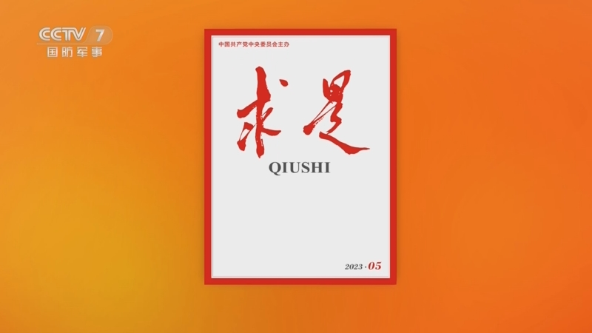图片来源：CCTV
3月1日出版的第5期《求是》杂志将发表中共中央总书记、国家主席、中央军委主席习近平的重要文章《新时代党和人民奋进的必由之路》。文章指出，坚持党的全面领导是坚持和发展中国特色社会主义的必由之路。文章指出，中国特色社会主义是实现中华民族伟大复兴的必由之路。文章指出，团结奋斗是中国人民创造历史伟业的必由之路.文章指出，贯彻新发展理念是新时代我国发展壮大的必由之路。文章指出，全面从严治党是党永葆生机活力、走好新的赶考之路的必由之路。

2
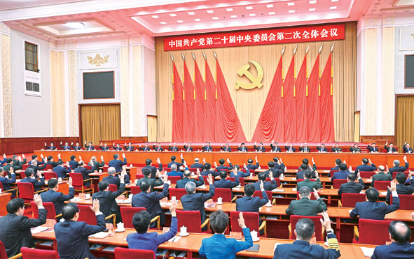
中国共产党第二十届中央委员会第二次全体会议，于2023年2月26日至28日在北京举行。全会号召，全党全国各族人民更加紧密地团结在以习近平同志为核心的党中央周围，高举中国特色社会主义伟大旗帜，弘扬伟大建党精神，牢记“三个务必”，自信自强、守正创新，锐意进取、顽强拼搏，扎实推进中国式现代化建设，为实现党的二十大确定的目标任务而共同奋斗。
3
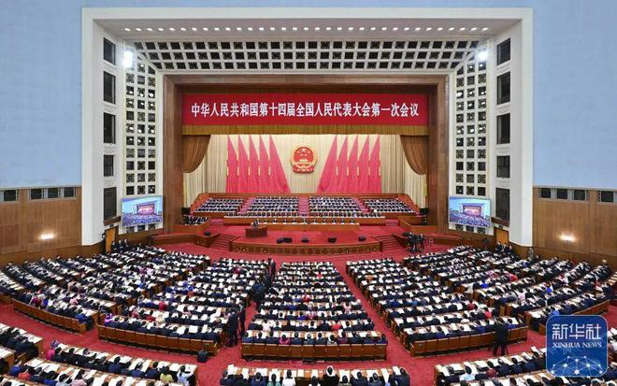
图片来源：新华社
十四届全国人大一次会议3月5日上午开幕，13日上午闭幕，会期8天半。大会议程共有9项，包括审议政府工作报告等6个报告，审议《中华人民共和国立法法（修正草案）》的议案，审议国务院机构改革方案，选举和决定任命国家机构组成人员。
4
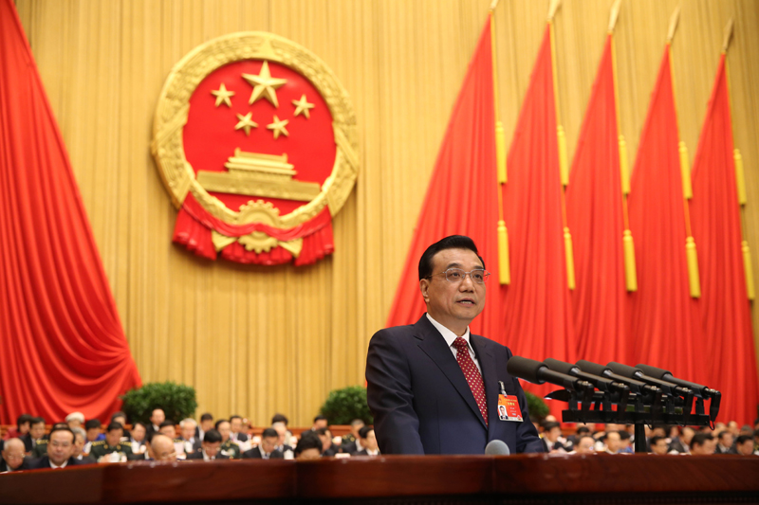
图片来源：新华社
3月5日，国务院总理李克强在政府工作报告中指出，今年发展主要预期目标是：国内生产总值增长5%左右；城镇新增就业1200万人左右，城镇调查失业率5.5%左右；居民消费价格涨幅3%左右；居民收入增长与经济增长基本同步；进出口促稳提质，国际收支基本平衡；粮食产量保持在1.3万亿斤以上；单位国内生产总值能耗和主要污染物排放量继续下降，重点控制化石能源消费，生态环境质量稳定改善。他在政府工作报告中简述下面今年几项工作重点，着力扩大国内需求，加快建设现代化产业体系，切实落实“两个毫不动摇”，更大力度吸引和利用外资，有效防范化解重大经济金融风险，稳定粮食生产和推进乡村振兴，推动发展方式绿色转型，保障基本民生和发展社会事业。
5
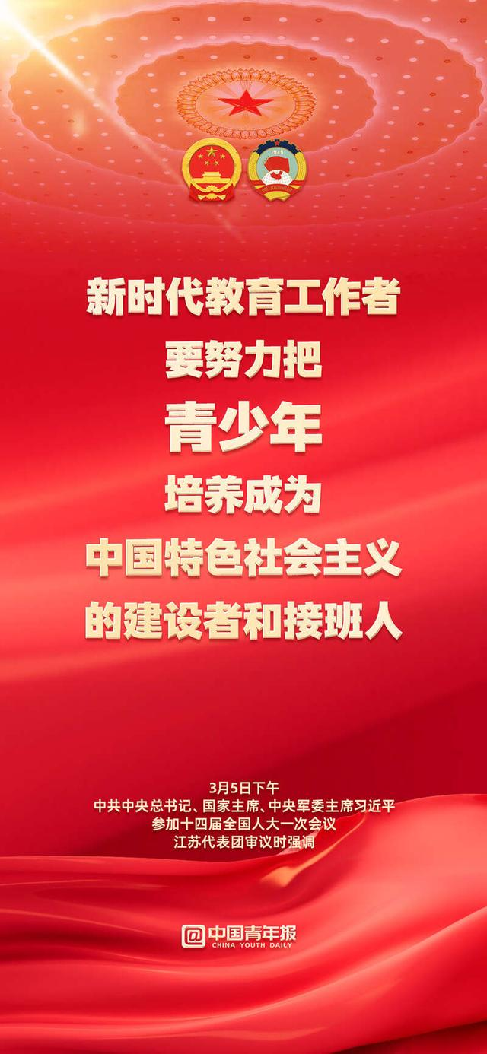
图片来源：新华社
3月5日下午，习近平总书记来到十四届全国人大一次会议江苏代表团参加审议。谈及抗战时期“新安旅行团”的历史佳话，习近平总书记勉励教育工作者“要善于从五千年中华传统文化中汲取优秀的东西，同时也不摒弃西方文明成果，真正把青少年培养成为拥有‘四个自信’的孩子。”

时事周报（3月6日至3月12日）
1
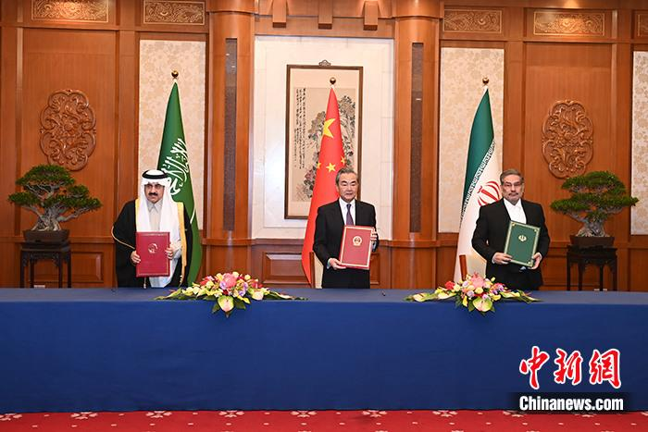
图片来源：中新网
新华社北京3月10日电 3月10日，中共中央政治局委员、中央外办主任王毅在北京主持沙特和伊朗对话闭幕式。沙特国务大臣兼国家安全顾问艾班、伊朗最高国家安全委员会秘书沙姆哈尼出席。王毅祝贺沙伊双方迈出历史性一步，就改善两国关系取得重大成果。表示双方就解决各自关切达成共识，明确了路线图和时间表，为双方后续工作打下坚实基础。此次北京对话翻开了沙伊关系新的一页。中国支持双方按照达成的协议迈出坚定步伐，运用耐心和智慧，开创共同的美好未来。作为两国可以信赖的朋友，中方愿继续发挥建设性作用。

2
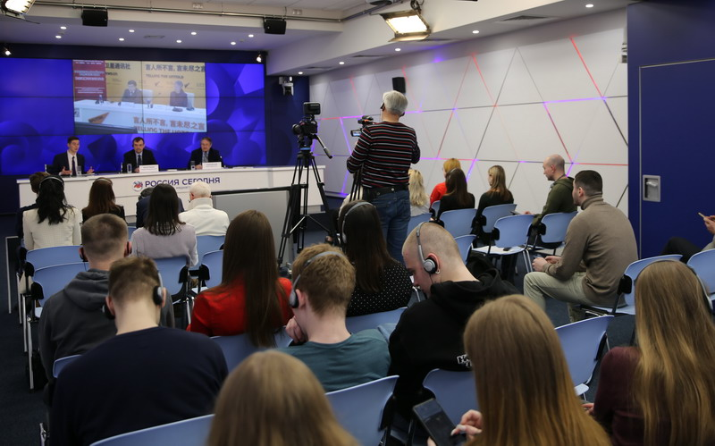
图片来源：新华社
3月10日，全国两会召开期间，中国外文局中东欧与中南亚传播中心（人民画报社）联合“今日俄罗斯”国际通讯社举办“如何理解中国式现代化”——2023年中国两会“北京—莫斯科”视频连线活动。活动分别在“今日俄罗斯”国际通讯社北京、莫斯科两地演播室同步举行。
3
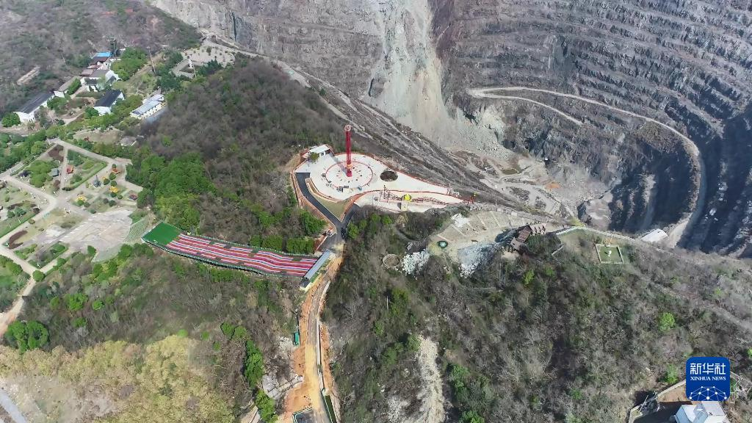
图片来源：新华社
湖北黄石：生态复绿四十载 “石海”已然变“绿洲”。黄石国家矿山公园所在地曾是大冶铁矿的露天开采场。常年开采矿产，不仅将这里的3座矿山挖成了落差400多米、坑口面积100多万平方米的巨大采坑，采掘过程中剥离出来的3亿多吨废石也堆积成山，绵延达十多公里。0多年来，这片废石场上先后栽下100多万株刺槐，形成360多万平方米的绿化复垦生态林，过去的“石海”已然变成了“绿洲”。 “过去销矿石，现在‘卖风景’。”阎红勇说，如今的黄石国家矿山公园年均吸引游客30多万人次。特别是每年槐花盛开季，香槐雪海与人山人海相映成趣，来自四面八方的游客纷纷前来观赏“石头上种树”的生态奇迹。
4
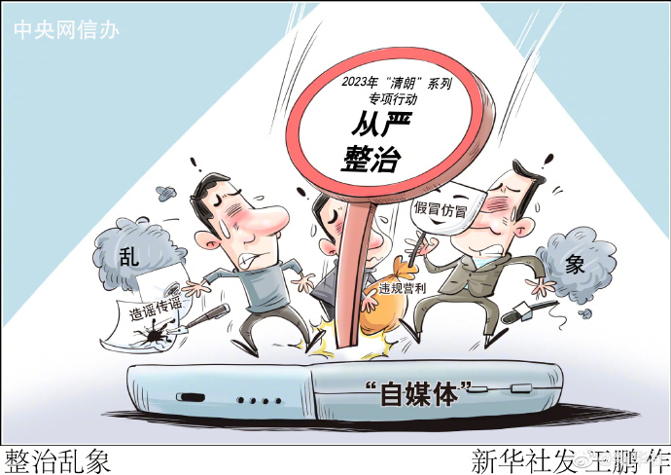
图片来源：新华社
中央网信办部署“清朗·从严整治‘自媒体’乱象”专项行动。3月10日下午，中央网信办组织召开全国网信系统视频会议，部署开展“清朗·从严整治‘自媒体’乱象”专项行动，中央网信办副主任、国家网信办副主任牛一兵出席并讲话。会议指出，近年来，在以习近平同志为核心的党中央坚强领导下，网信系统针对社会各界高度关注、人民群众反映强烈的网上突出问题，开展“清朗”系列专项行动，着力解决影响网络空间清朗生态的顽症痼疾，取得积极成效。但是，网上乱象仍时有发生，“自媒体”还存在许多问题，特别是一些“自媒体”造谣传谣、恶意炒作、假冒仿冒、违规营利等违法违规行为，挑动网民情绪、撕裂社会共识、污染网络生态，个别“自媒体”的恶劣行径甚至对国家安全和经济社会发展带来严重影响。要把整治“自媒体”乱象作为一项重要任务，以强烈的责任意识、务实的工作作风，抓紧抓实抓出成效。

时事周报（3月13日至3月19日）
1
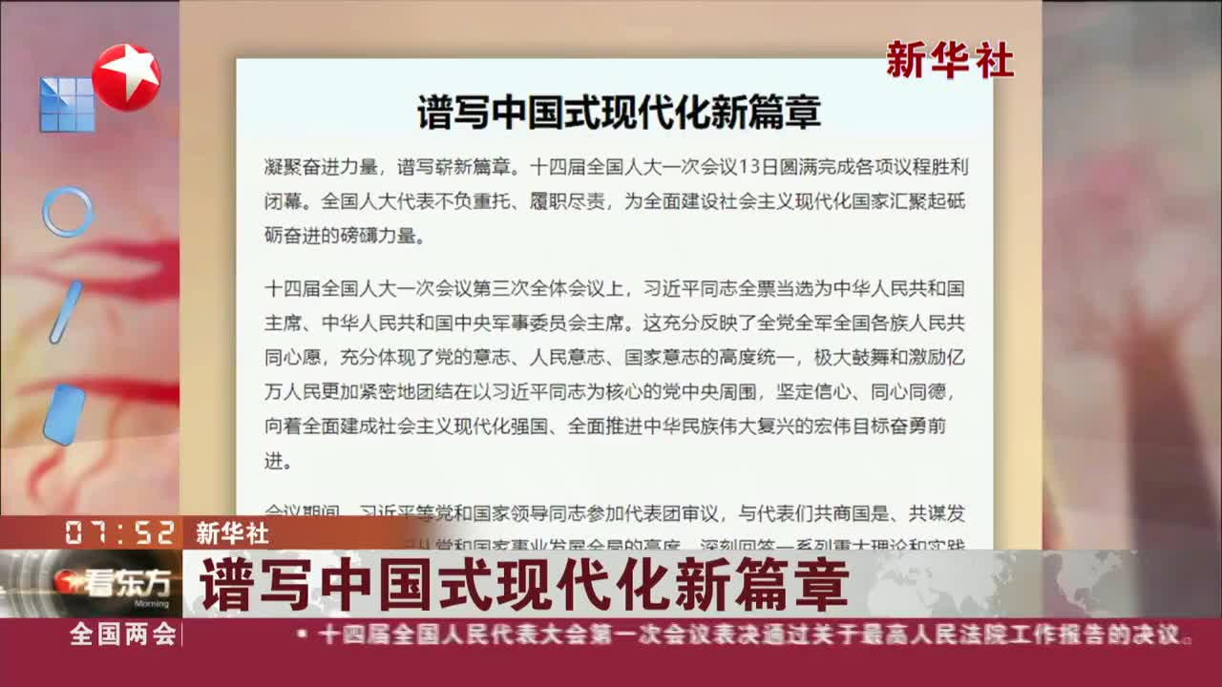
图片来源：新华社
谱写中国式现代化新篇章——热烈祝贺十四届全国人大一次会议胜利闭幕凝聚奋进力量，谱写崭新篇章。十四届全国人大一次会议13日圆满完成各项议程胜利闭幕。全国人大代表不负重托、履职尽责，为全面建设社会主义现代化国家汇聚起砥砺奋进的磅礴力量。十四届全国人大一次会议第三次全体会议上，习近平同志全票当选为中华人民共和国主席、中华人民共和国中央军事委员会主席。这充分反映了全党全军全国各族人民共同心愿，充分体现了党的意志、人民意志、国家意志的高度统一，极大鼓舞和激励亿万人民更加紧密地团结在以习近平同志为核心的党中央周围，坚定信心、同心同德，向着全面建成社会主义现代化强国、全面推进中华民族伟大复兴的宏伟目标奋勇前进。
2
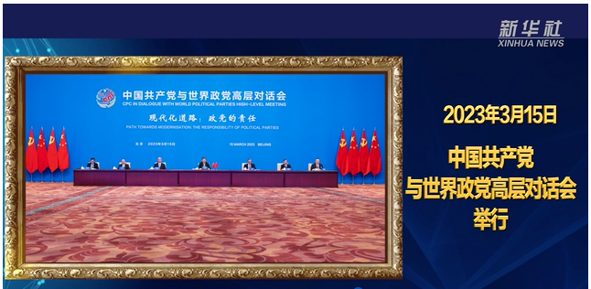
图片来源：新华社
3月15日，中共中央总书记、国家主席习近平在北京出席中国共产党与世界政党高层对话会并发表主旨讲话。习近平在主旨讲话中提出全球文明倡议。“共同倡导尊重世界文明多样性”“共同倡导弘扬全人类共同价值”“共同倡导重视文明传承和创新”“共同倡导加强国际人文交流合作”——全球文明倡议为世界文明交流互鉴指明方向。当今世界正面临百年未有之大变局，化解人类面临的突出矛盾和问题，需要依靠物质的手段攻坚克难，也需要依靠精神的力量诚意正心。多年来，习近平主席推动文明交流互鉴，提出一系列中国主张和中国倡议，为推动人类文明发展进步注入中国智慧和中国力量。3月15日晚，中共中央总书记、国家主席习近平在中国共产党与世界政党高层对话会上发表题为《携手同行现代化之路》的主旨讲话，基于中国式现代化的探索与实践作答人类社会现代化之问，并首次提出全球文明倡议，展现了中国共产党直面人类共同挑战的政治勇气和责任担当，为推动世界现代化进程、促进人类文明进步提供了中国方案。
3
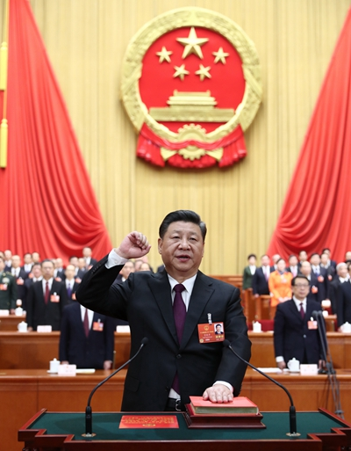
图片来源：新华社
3月17日，十四届全国人大一次会议在北京人民大会堂举行第三次全体会议。习近平全票当选为中华人民共和国主席、中华人民共和国中央军事委员会主席。赵乐际当选为第十四届全国人大常委会委员长， 韩正当选为中华人民共和国副主席。

4
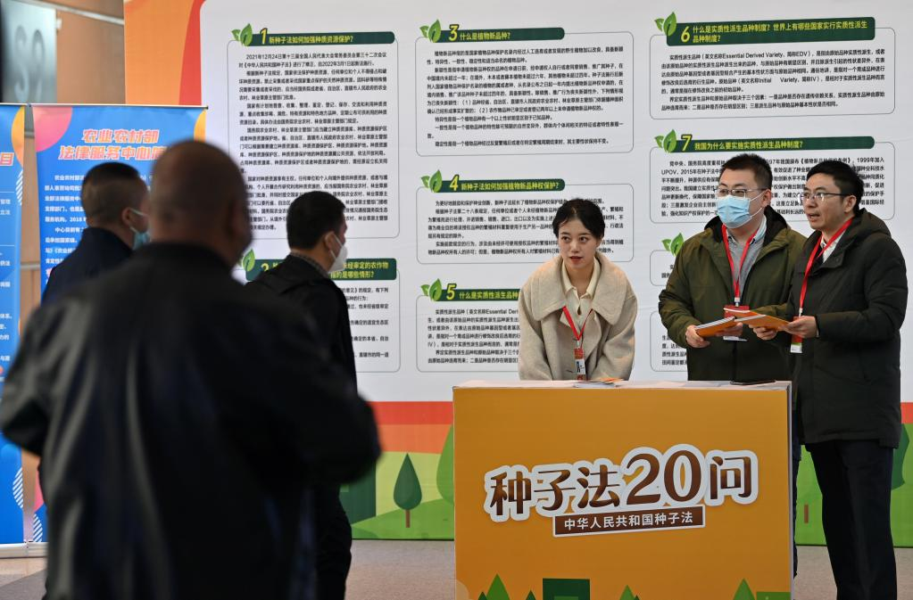
图片来源：新华社
3月18日，第十四届中国国际种业博览会暨第十九届全国种子信息交流与产品交易会在天津市开幕，2023年中国天津种业振兴大会、2023天津国际种业博览会同步举行。来自全国多地1200多家科研院校、种业企业、制种基地的参会参展人员，围绕攥紧种业“芯片”的话题热切讨论，碰撞出智慧的火花。

时事周报（3月20日至3月26日）
1
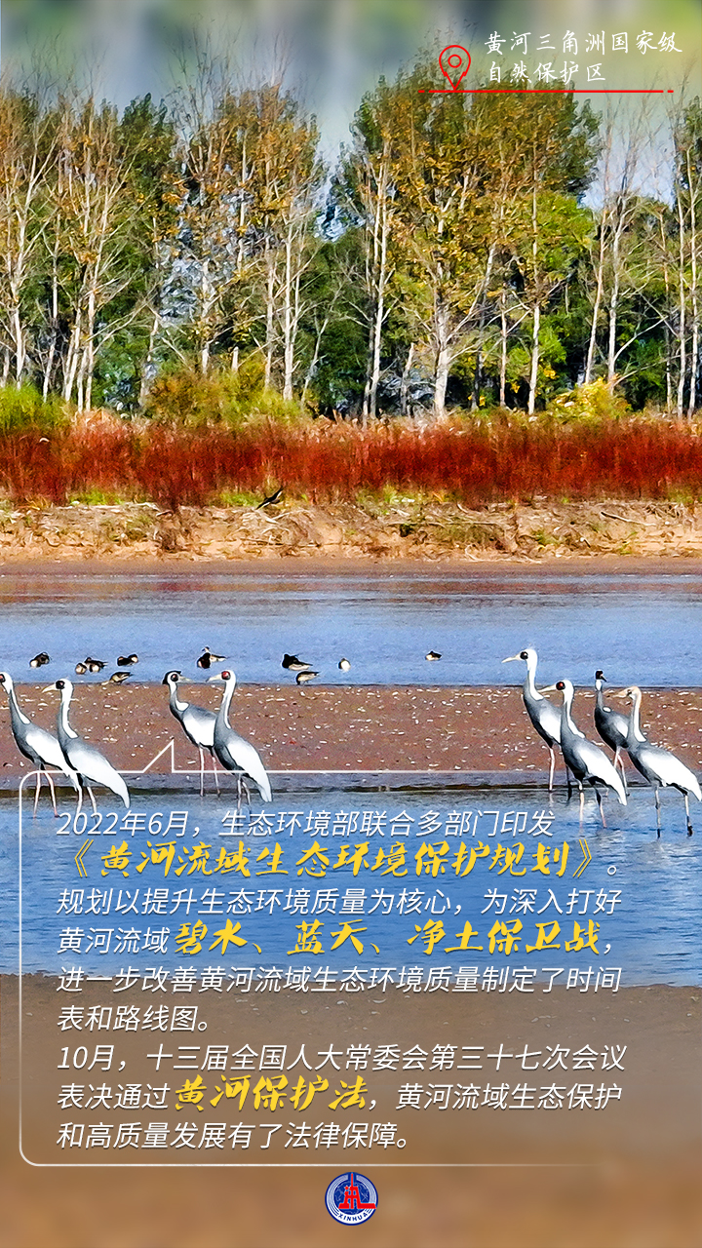
图片来源：新华社
3月22日是第三十一届“世界水日”，今年的主题是“加速变革”。22日至28日的第三十六届“中国水周”活动，主题为“强化依法治水 携手共护母亲河”。党的十八大以来，习近平总书记站在中华民族永续发展的战略高度，提出“节水优先、空间均衡、系统治理、两手发力”治水方针，为统筹推进水灾害防治、水资源节约、水生态保护修复、水环境治理提供了根本遵循。
2
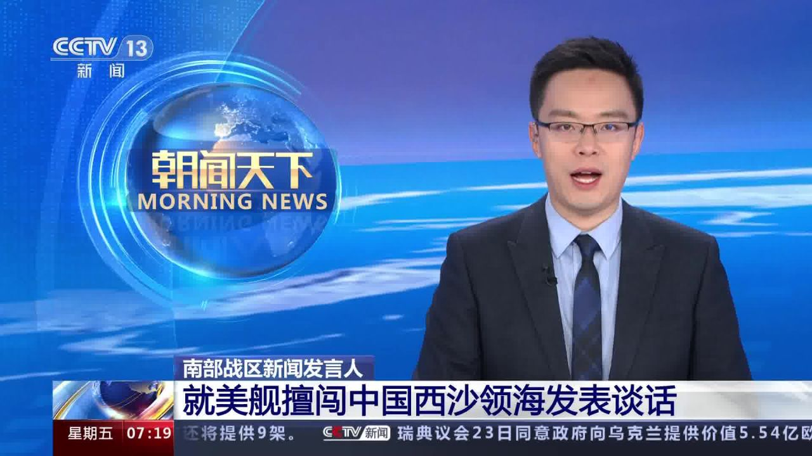
3月23日，南部战区新闻发言人就美舰擅闯中国西沙领海发表谈话。南部战区新闻发言人田军里空军大校表示，3月23日，美“米利厄斯”号导弹驱逐舰未经中国政府批准，非法闯入中国西沙领海，破坏南海地区和平稳定，中国人民解放军南部战区组织海空兵力依法进行跟踪监视并予以警告驱离。战区部队将时刻保持高度戒备状态，采取一切必要措施，坚决捍卫国家主权安全和南海地区和平稳定。
3
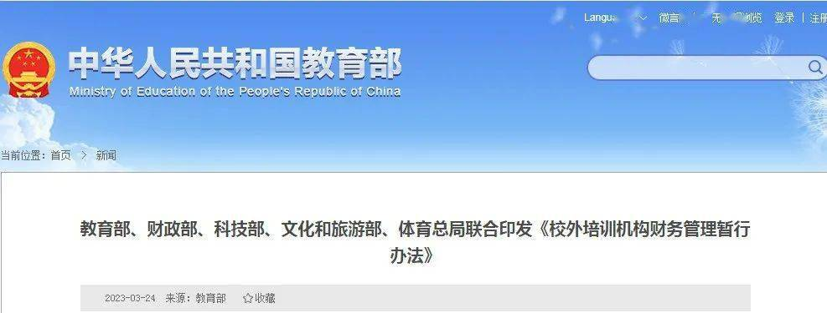
图片来源：中华人民共和国教育部
03月24日，五部门：禁止上市公司、外商投资义务教育阶段学科类培训机构。新华社北京3月24日电 记者24日从教育部获悉，近日，教育部办公厅、财政部办公厅、科技部办公厅、文化和旅游部办公厅、国家体育总局办公厅联合印发了《校外培训机构财务管理暂行办法》，对校外培训机构财务活动提出了全面规范要求，明确了举办者的出资义务和不得抽逃出资的要求，同时禁止上市公司、外商投资义务教育阶段学科类培训机构，禁止中小学校举办或参与举办培训机构。

4
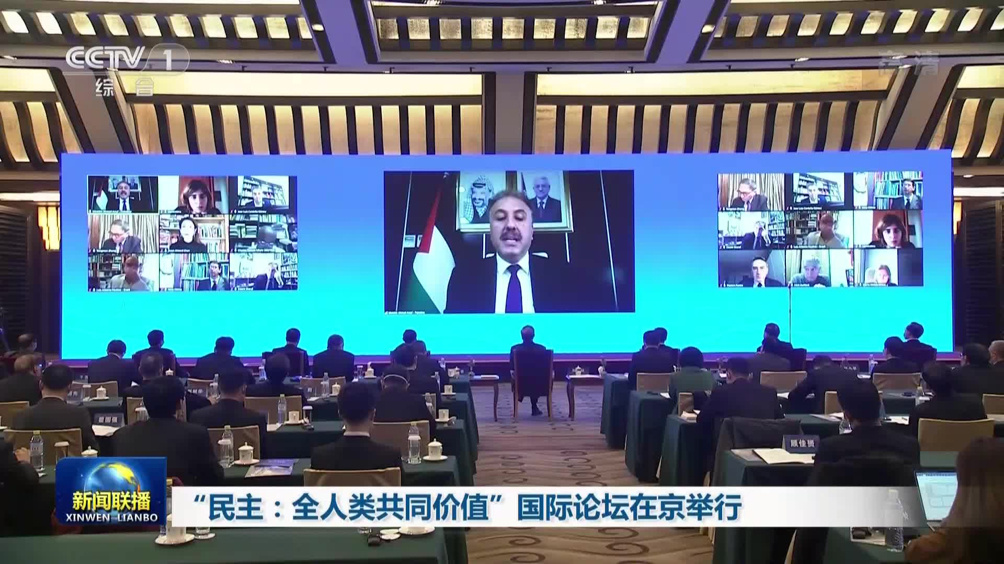
图片来源：CCTV
3月22日至23日，由中共中央宣传部、国务院新闻办公室主办，中国社会科学院、中央广电总台、中国外文局承办的第二届“民主：全人类共同价值”国际论坛在京举行。来自100多个国家、地区和国际组织的数百名中外嘉宾以线下线上相结合方式，围绕“民主与可持续发展”“民主与创新”“民主与全球治理”“民主与人类文明多样性”“民主与现代化道路”五个分议题展开讨论，共话民主真谛。
5
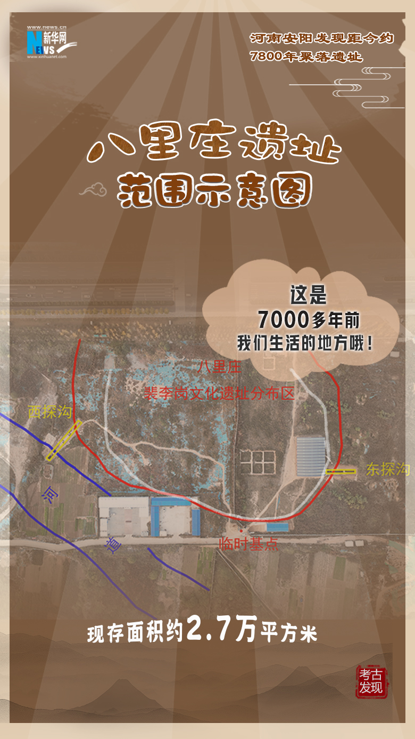
图片来源：新华社
03月24日。近日，河南安阳八里庄发现一处以裴李岗文化为主体的新石器中期聚落遗址7000多年前的先民生活图景，正依托丰富的考古材料被不断还原。安阳八里庄遗址是目前所知裴李岗文化分布的最北界其发现填补了安阳地区乃至整个豫北地区新石器时代中期文化的空白据了解裴李岗文化因1977年河南省新郑市裴李岗址的发掘而命名是新石器时代中期中原地区的核心文化。
6
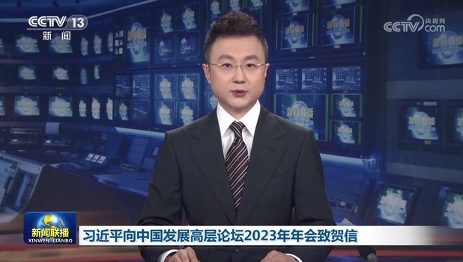
图片来源：CCTV
03月26日，中国发展高层论坛2023年年会当日在北京开幕，主题为“经济复苏：机遇与合作”，由国务院发展研究中心主办。近平指出，当前，世界百年未有之大变局加速演进，局部冲突和动荡频发，世界经济复苏动力不足。促进复苏需要共识与合作。中国提出全球发展倡议，得到国际社会的广泛支持和积极响应。中国将坚持对外开放的基本国策，坚定奉行互利共赢的开放战略，不断以中国新发展为世界提供新机遇。中国将稳步扩大规则、规制、管理、标准等制度型开放，推动各国各方共享制度型开放机遇。

